正源学校准高一年级工作
简 报
(第二期）
2014年10月
一、为了提升学生的思维能力，帮助学生学好数学、物理，从10月起开始实施数学物理周练制度，要求科任老师精心准备，学生认真应对。
二、于10月11号召开的班主任会议上，毛小波主任强调了安全问题，要求全体班主任要树立安全意识，强化安全观念，把好安全关。年级罗主任强调要杜绝食堂浪费现象，要求学生文明就餐，年级将组织学生会进行检查。
三、10月17日至19日上午举行了准高一年级第二次阶段检测，10月20日主题班会——第二次阶段检测成绩分析，10月25日准高一年级召开第二次表彰大会，会上表彰了优秀学生和成绩进步的学生，还表彰了第一层次团体总分前三名、第二层次团体总分前六名和单科平均分第一名、第二名的班级。其中清华班第一名：98班，第二名:96班，第三名 ：101班，科技班：第一名：105班，第二名：104班，第三名：95班，第四名：107班，第五名：103班，第六名：93班。
四、10月25日，年级对落后班级进行学生座谈调研，听取学生的心声，同时和班主任和任课老师交换意见，找出问题的根本所在，并实行年级领导跟班督促制度。
五、为进一步促进后进生的转化工作，年级动员各班根据第二次月考成绩进行学习小组重新调整，用最好的带最差的，年级对后进生不放弃，不抛弃。
六、组织各班出好了第一期黑板报，并于10月17日进行了评比。优秀班级有：95班、94班、102班、105班、98班、107班、96班、97班、92班等。此次活动既培养了学生的参与意识，又活跃了班级文化。
七、年级配合学校财务室进行学费进行全面清查工作，对每个欠费学生的情况认真调查，对个别家庭困难学生的助学落实到人。
八、为了帮助一部分学生树立信心，各科能更平衡的发展，同时也为了年级有更多的优秀学生，年级决定进行培优补偏工作。毛小波主任在会上作了重要指示，要求从选上课教师到写教案到上课到作业检查都要严格把关、要求做到四个“一”。
九、年级配合学校进行了第一次伏案工作检查，郑敏主任参加检查并及时对年级老师的伏案工作做了点评，特别对新老师的伏案提出了规范的要求。
十、年级配合学校进行了第一次教师评教。
十一、在建国65周年来临之际，为了弘扬爱国主义精神，激发学生勤奋好学、立志报国、为校争光的巨大热情，同时增强班级凝聚力、向心力、丰富校园文化生活，提高学生艺术修养，正源学校准高一年级于10月25日下午举行了“颂中华、励少年”红歌合唱比赛。合唱比赛由学校分管领导、教研室主任李清朵具体负责。毛小波主任在活动中作了重要讲话，要求学生将歌声带进教室，让歌声传遍校园。
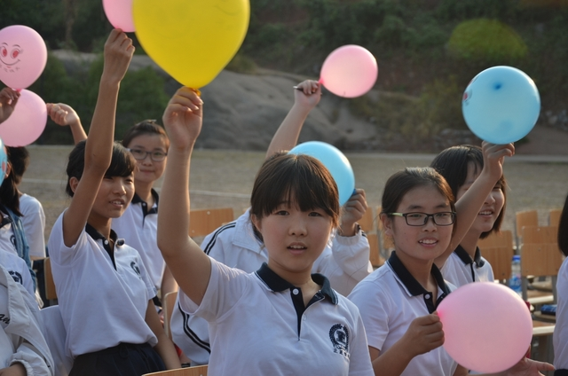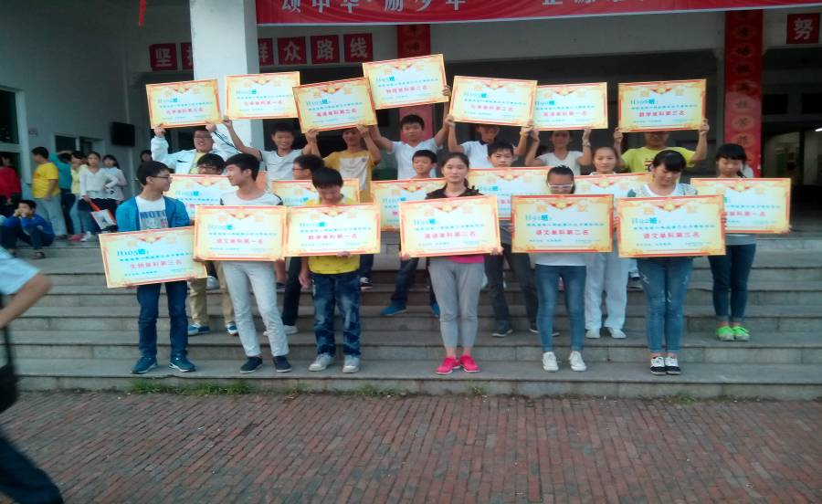
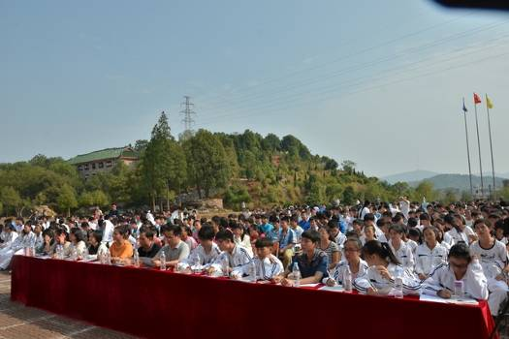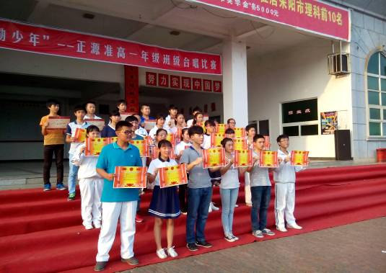
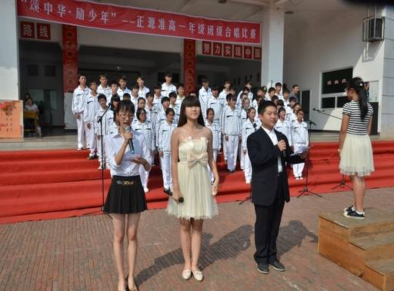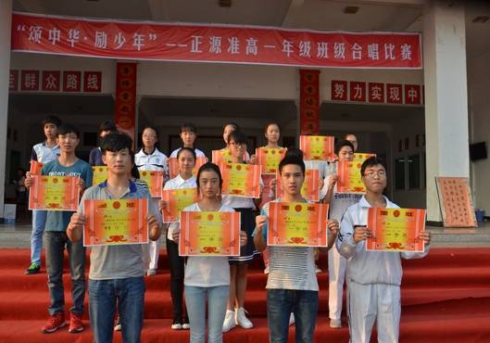
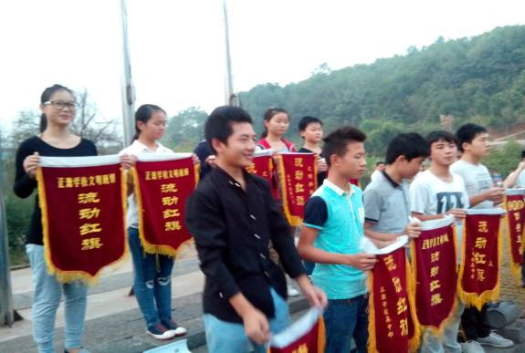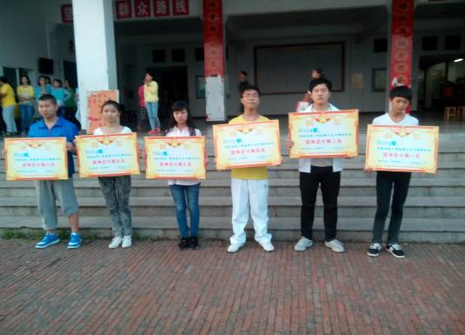

- 十月份获得“流动红旗”班级如下
第一周 | 97 | 98 | 96 | 93 | 101 | 99 | 92 | 104 | 102
第二周 | 98 | 94 | 107 | 97 | 103 | 96 | 102 | 101 | 104  106
第三周 | 107 | 104 | 103 | 95 | 94 | 101 | 96 | 98 | 97  102
第四周 | 98 | 96 | 97 | 103 | 106 | 91 | 93 | 94 | 102

